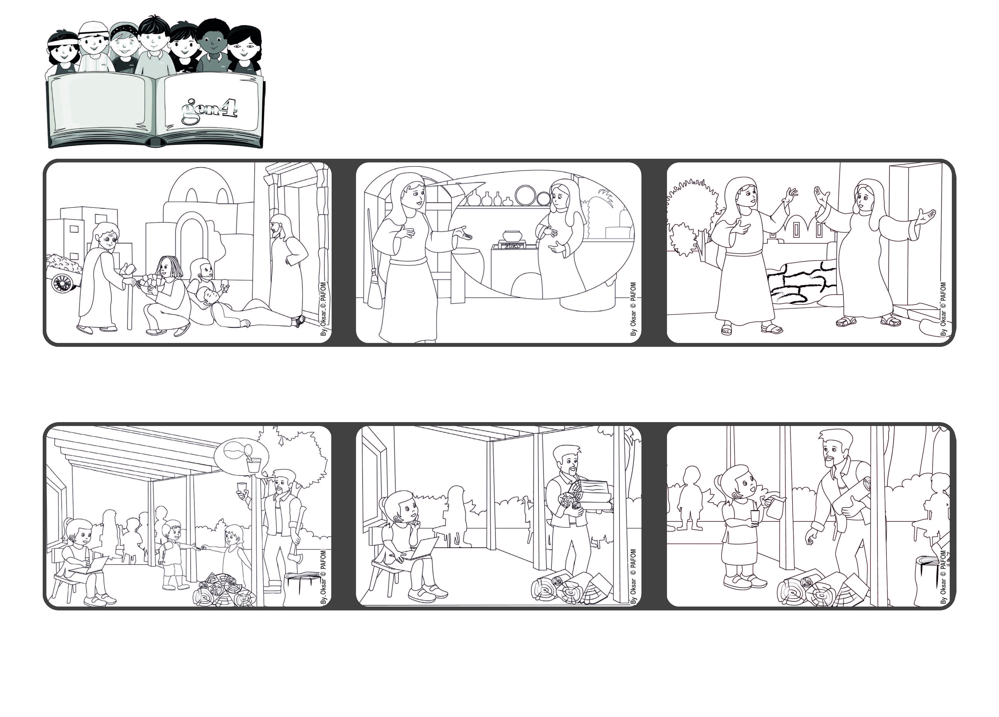

Hagamos un competencia de amor
“Ámense cordialmente los unos a los otros;
cada uno estimando más a los otros” (Rm 12,10)

(De la Liturgia de la fiesta de la visitación de la Virgen María)
Mayo 2023
Palabra de Vida
También Isabel esperaba un hijo, aunque si ya estaba muy anciana. María viajó enseguida para encontrarla y ayudarla. María nos enseña a ser los primeros en amar.
Pablo, en sus cartas a las primeras comunidades cristianas, animaba a todos a quererse y a estimare cada día mas.
Así hizo María, la mamá de Jesús, cuando supo de un ángel que tendría un hijo, María no pensó en ella, sino que se fue a ayudar a su prima Isabel.
Pero, enseguida pensé que mi papá necesitaba ayuda porque no podía dejar de hacer lo que estaba haciendo. Así que me levanté y con mucha felicidad le llevé agua.
Nadie lo escuchó. Porque todos estábamos ocupados en algo. Yo estaba haciendo las tareas y no tenía ganas de interrumpir, porque quería terminar para ir a jugar.
Beatriz de Brasil nos cuenta: “En mi casa somos muchos hermanos y muchas veces nuestros progenitores nos piden que los ayudemos. Una tarde mi papá pidió que le llevaran un vaso de agua.
“© PAFOM, Ilustraciones y texto realizados por el Centro Gen4”
Los Gen4 son los niños del Movimiento del los Focolares fundado por Chiara Lubich.

